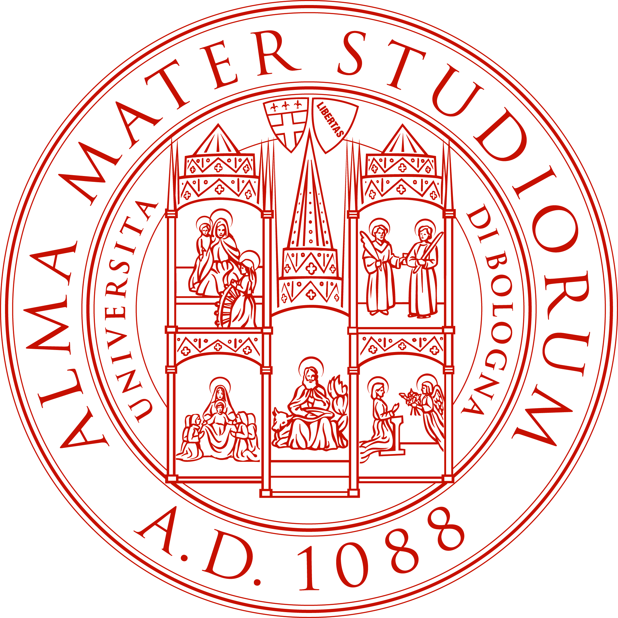

MASTER UNIVERSITARIO
di I livello
“DIRITTO DEL LAVORO”
Università degli Studi di Bologna
a.a. 2017/2018
Primo ciclo

Giovedì 11 gennaio 2018
Ore 14-16 Presentazione Master (A. Pizzoferrato)
Ore 16-18 Economia del lavoro (E. Argentesi)
Aula 2

Venerdì 12 gennaio 2018
Ore 14-16 Diritto fiscale e previdenziale del lavoro (G. Zampini)
Ore 16-18 Diritto del lavoro (M. Miscione - I contratti per l'assunzione)
Aula 2

Sabato 13 gennaio 2018
Ore 9-11 Diritto del lavoro (E. Menegatti)
Ore 11-13 Economia del lavoro (E. Argentesi)
Aula 2

Giovedì 18 gennaio 2018
Ore 15-17 Diritto del lavoro (D. Casale)
Ore 17-19 Sicurezza sul lavoro e tutela della privacy (A. Pizzoferrato)
Aula 2

Venerdì 19 gennaio 2018
Ore 14-16 Diritto fiscale e previdenziale del lavoro (Zampini)
Ore 16-18 Diritto del lavoro (M. Miscione - Orario di lavoro)
Aula 2

Sabato 20 gennaio 2018
Ore 9-11 Diritto del lavoro (D. Casale)
Ore 11-13 Diritto e tecniche di negoziazione collettiva (F. Lunardon)
Aula 2

Giovedì 25 gennaio 2018
Ore 14-17 Diritto e tecniche di negoziazione collettiva (A. Pilati)
Ore 17-19 Diritto del lavoro (E. Menegatti)
Aula 2

Venerdì 26 gennaio 2018
Ore 14-17 Diritto fiscale e previdenziale del lavoro (G. Zampini)
Ore 17-19 Diritto e tecniche di negoziazione collettiva (A. Pilati)
Aula 2

Sabato 27 gennaio 2018
Ore 9-11 Sicurezza sul lavoro e tutela della privacy (A. Pizzoferrato)
Ore 11-13 Economia del lavoro (E. Argentesi)
Aula 2

Giovedì 1 febbraio 2018
Ore 14-17
Ore 17-19 Seminario "Strumenti di gestione del personale" (S. Stelitano)
Aula 2

Venerdì 2 febbraio 2018
Ore 14-17 Economia del lavoro (A. Argentesi)
Ore 17-19 Diritto e tecniche di negoziazione collettiva (F. Lunardon)
Aula 2

Sabato 3 febbraio 2018
Ore 9-11 Diritto del lavoro (M. Miscione - Ammortizzatori sociali)
Ore 11-13 Sicurezza sul lavoro e tutela della privacy (A. Montanari)
Aula 2

Giovedì 8 febbraio 2018
Ore 14-16 Seminario "Strumenti di gestione del personale" (S. Stelitano)
Ore 16-19
Aula 2

Venerdì 9 febbraio 2018
Ore 14-16 Diritto del lavoro (E. Menegatti)
Ore 16-19 Diritto e tecniche di negoziazione collettiva (F. Lunardon)
Aula 2

Sabato 10 febbraio 2018
Ore 9-11 Seminario "Strumenti di gestione del personale" (S. Stelitano)
Ore 11-13 Sicurezza sul lavoro e tutela della privacy (A. Montanari)
Aula 2

Giovedì 15 febbraio 2018
Ore 14-16 Legal English for Business (W. Bromwich)
Ore 16-18 Diritto del lavoro (D. Casale)
Aula 2

Venerdì 16 febbraio 2018
Ore 14-16 Legal English for Business (W. Bromwich)
Ore 16-19 Diritto e tecniche di negoziazione collettiva (F. Lunardon)
Aula 2

Sabato 17 febbraio 2018
Ore 10-11 Seminario "Strumenti di gestione del personale" (S. Stelitano)
Ore 11-13 Diritto del lavoro (M. Miscione - Tutela dei diritti)
Aula 2

Giovedì 22 febbraio 2018
Ore 14-16 Diritto fiscale e previdenziale del lavoro (G. Zampini)
Ore 16-18 Economia del lavoro (E. Argentesi)
Aula Magna

Venerdì 23 febbraio 2018
Ore 14-16 Diritto e tecniche di negoziazione collettiva (F. Lunardon)
Ore 16-18 Economia del lavoro (E. Argentesi)
Aula 3

Sabato 24 febbraio 2018
Ore 9-11 Diritto e tecniche di negoziazione collettiva (E. Pascale)
Ore 11-13 Legal English for Business (W. Bromwich)
Aula 2

Giovedì 1 marzo 2018
Lezioni annullate causa maltempo

Venerdì 2 marzo 2018
Ore 14-17 Sicurezza sul lavoro e tutela della privacy (M. Lai)
Ore 17-19 Seminario "Strumenti di gestione del personale" (S. Stelitano)
Aula 3

Sabato 3 marzo 2018
Ore 9-11 Diritto e tecniche di negoziazione collettiva (E. Pascale)
Ore 11-13 European Labour Law (E. Traversa)
Aula 2

Giovedì 8 marzo 2018
Ore 15-18 Sicurezza sul lavoro e tutela della privacy (M. Lai)
Ore 18-20 Diritto e tecniche di negoziazione collettiva (E. Pascale)
Aula 1

Venerdì 9 marzo 2018
Ore 14-16 Diritto e tecniche di negoziazione collettiva (E. Pascale)
Ore 16-18 Sicurezza sul lavoro e tutela della privacy (M. Del Conte)
Aula 2

Sabato 10 marzo 2018
Ore 9-11 Diritto fiscale e previdenziale del lavoro (A. Carinci)
Ore 11-13 Sicurezza sul lavoro e tutela della privacy (M. Lai)
Aula 2

Giovedì 15 marzo 2018
Ore 15-17 Seminario "Strumenti di gestione del personale" (S. Stelitano)
Ore 17-19 European Labour Law (E. Traversa)
Aula 1

Venerdì 16 marzo 2018
Ore 14-16 Diritto fiscale e previdenziale del lavoro (A. Carinci)
Ore 16-19 Diritto fiscale e previdenziale del lavoro (G. Zampini)
Aula 2

Sabato 17 marzo 2018
Ore 9-11 Economia del lavoro (E. Argentesi)
Ore 11-13 Diritto fiscale e previdenziale del lavoro (A. Carinci)
Aula 2

Giovedì 22 marzo 2018
Ore 14-16 Diritto fiscale e previdenziale del lavoro (A. Carinci)
Ore 16-18 Diritto e tecniche di negoziazione collettiva (G. Zilio Grandi / M. Biasi)
Ore 18-20 European Labour Law (E. Traversa)
Aula 1

Venerdì 23 marzo 2018
Ore 14-16 Diritto fiscale e previdenziale del lavoro (A. Carinci)
Ore 16-18 Seminario "Il mobbing in una dimensione transnazionale" (M. Velardo)
Aula 1

Sabato 24 marzo 2018
Ore 9-11
Ore 11-13 Testimonianza aziendale Dott. R. Mazzoni, direttore HR Italtractor
Aula 2

Dal 29 marzo al 3 aprile: INTERRUZIONE PERIODO PASQUALE

